Действия населения при наводнении или паводках
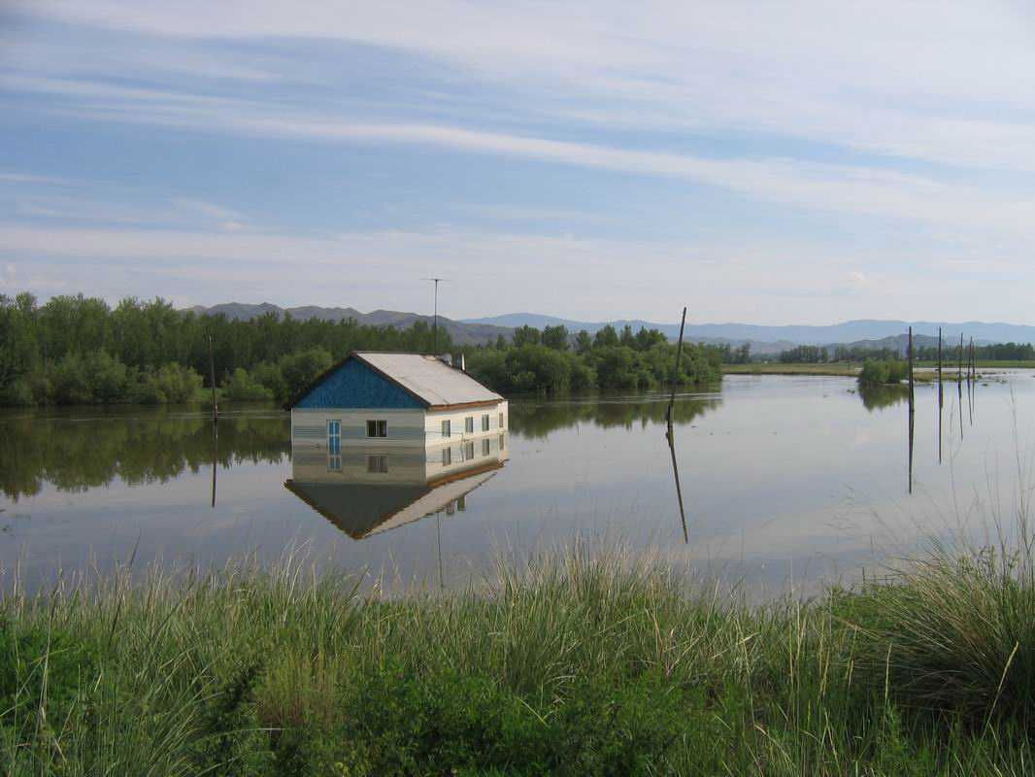

Действия при наводнении или паводке
Наводнение — это временное затопление значительной части суши водой в результате действий сил природы.

Наводнение может произойти в результате:
- сброса воды с гидротехнических сооружений;
- быстрого таяния снегов, образования ледяных заторов;
- обильных продолжительных осадков, либо кратковременных, но очень интенсивных;
- нагонов воды с моря или больших рек на побережья и в устья рек сильным навальным ветром или приливом.
Наводнения (паводки) можно прогнозировать, а значит, принять предупредительные меры. С получением прогноза о возможном наводнении осуществляется оповещение населения с помощью сирен, через сеть радио- и телевизионного вещания, другими возможными средствами.
Получив предупреждение об угрозе наводнения (затопления), сообщите об этом вашим близким, соседям, окажите помощь престарелым и больным. В информации будет сообщено о времени и границах затопления, рекомендации жителям о целесообразном поведении и порядке эвакуации.

Перед эвакуацией для сохранения своего дома следует:
- отключить воду, газ, электричество;
- погасить огонь в печах;
- перенести на верхние этажи (чердаки) зданий ценные вещи и имущество;
- закрыть окна и двери, при необходимости забить окна и двери первых этажей досками или фанерой.

При получении сигнала о начале эвакуации необходимо быстро собрать и взять особой:
- документы (в герметичной упаковке), ценности, лекарства;
- комплект одежды и обуви по сезону;
- запас продуктов питания на несколько дней, затем следовать на объявленный эвакуационный пункт для отправки в безопасные районы.

При внезапном наводнении до прибытия помощи необходимо как можно быстрее:
- Если затопление в селе или частном секторе, отогнать скот в безопасные места, отдаленные от зоны затопления.
- Занять ближайшее безопасное возвышенное место и быть готовым к организованной эвакуации по воде. Оставайтесь на нем до прибытия помощи.
- Принять меры, позволяющие спасателям своевременно обнаружить людей, отрезанных водой и нуждающихся в помощи:
  - в светлое время — вывесить на высоком месте полотнища (например, белое или цветное полотенце);
  - в темное время — подавать световые сигналы: разведите костер, зажгите фонарь, подавайте сигналы фонариком.
Отталкивайте шестом опасные предметы.

Если вода продолжает прибывать:
- сделайте плот из подручных материалов;
- эвакуируйтесь только тогда, когда уровень воды достигнет места, где вы находитесь;
- управляйте плотом с помощью шеста;
- плывите в ближайшее, безопасное место;
- подавайте сигналы, позволяющие вас обнаружить.
Оказавшись в воде — держитесь за плавающие предметы, сохраняйте присутствие духа!

Если вода застала в поле или лесу:
- необходимо выйти на возвышенные места, если нет такой возвышенности — забраться на дерево;
- используются все предметы, способные удержать человека на воде (бревна, доски, деревянные двери, бочки, автомобильные шины и т. д.).
- В любой обстановке не теряйте самообладания, не поддавайтесь панике, действуйте быстро, но без суеты и уверенно.
Будьте внимательны к речевым сообщениям органов управления по делам ГО и ЧС.

